武江创新就业服务形式——“扫扫二维码，找份好工作”
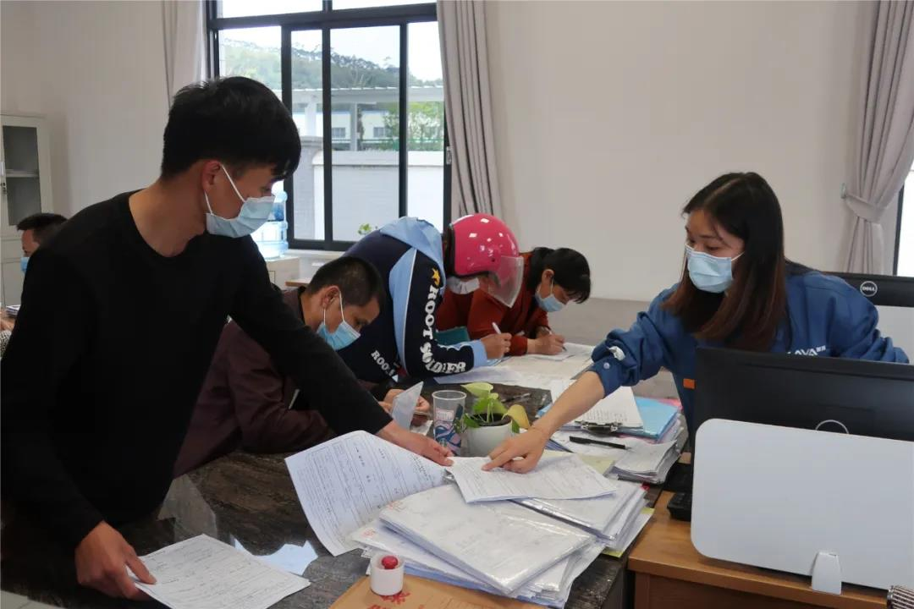
新冠肺炎来袭，每年春节后的系列专场招聘会还办不办？企业如何招工？劳动者如何求职？成为了这段时间以来不少企业和求职者心里挥之不去的疑问。为确保就业大局稳定，降低人群聚集带来的交叉感染风险，武江区人社部门重点将求职招聘等公共就业创业服务事项由线下转向线上，在举办网络招聘会的基础上，创新服务手段，通过开发线上就业小程序等方式，努力实现线上招聘不停歇、就业服务不打烊，发挥了公共就业服务在稳就业、保民生、促和谐中的积极作用。
01拿起手机就能找到心仪工作
“因为疫情影响，过年后不能外出找工作，当村干部告知我，武江区不少企业正在组织招聘后，我马上向村委干部询问求职流程。”家住武江区西联镇甘棠村的村民欧志龙，从村委会拿到了“韶关市武江区人才就业意向调查表”微信小程序进入的二维码，点击长按二维码，他的手机微信立即跳转至调查表小程序，填写个人信息、求职意向行业、职位或工种以及期望月薪等后便可顺利提交求职申请。
村委会干部告诉他，在家等电话就可以了。从进行信息登记到与企业招聘专员对接，前后不到2周，欧志龙就在家门口的莱雅新化工科技有限公司完成了入职登记，并如愿上岗就业。
目前，欧志龙在该企业生产车间从事质检工作，他表示：“扫一扫二维码，就能找到离家近、4000元以上/每月的好工作，我非常满意。”
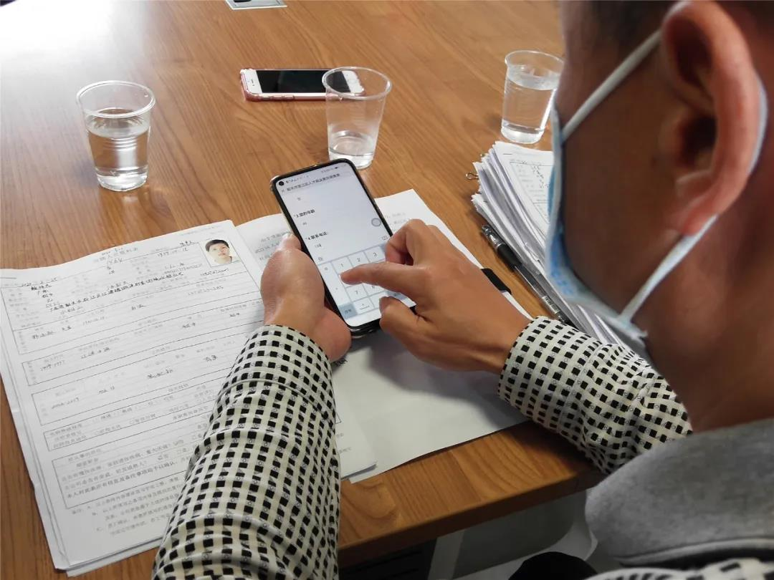
02 30%新招入人员求职信息来自微信小程序
微信小程序求职等创新的招聘形式，不仅深受求职者的欢迎，对于企业来说，同样大大节约了招聘人员的精力和招聘成本，提高了企业的招工效率。“我们公司复工复产后，共招聘了70多名员工，有30%的员工是通过人社部门的微信小程序方式招聘录用的，大大缓解了生产线人员缺口需求。”莱雅新化工科技有限公司人力资源部副经理潘蓓蕾如是介绍。
据了解，由于不少外地员工受到疫情影响无法立即返岗，我市企业在复工复产后都面临着用工压力。得知情况后，武江区人社部门立即组织辖区企业代表召开座谈会，了解企业在生产经营过程中面临的困难，结合企业需求帮助解决。目前，该小程序已收到了求职意向调查问卷4057份。
“武江区人社局通过微信小程序提前收集到本辖区内富余劳动力的求职申请后，就组织我们参加对接会，让我们更快速更精准地对接到劳动者，我们也可以快速筛选出合适我们的求职者，在人员补给方面给企业提供了很大支持。”潘蓓蕾介绍，目前，该企业每天能够收到人社部门发来的人力资源信息表，而且人员信息非常符合企业的用工需求。经过两个星期的筛选对接，该企业便招聘到了满足企业生产需求的员工人数。

03精准快速解决就业与用工需求
据了解，为提高推荐就业的精准率，组织精干力量对后台信息进行数据的分析，按需分类推送给企业。企业经过初次筛选后把符合用工需求的人员名单反馈到人社部门，由人社部门牵头组织企业招聘专员到镇下村举办对接会促成就业。目前，武江区已通过多种网络渠道，与85家企业实现了精准对接，促成694个求职者找到了自己心仪的岗位。
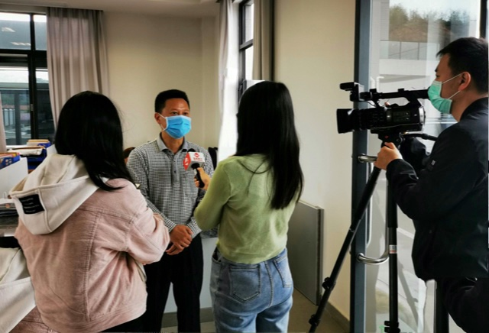
武江区人力资源和社会保障局局长林棋昇接受专访
武江区人力资源和社会保障局局长林棋昇介绍，为有效缓解企业缺工问题，提高疫情下的公共就业服务精准度，武江人社部门不断创新服务模式。通过网站、微信、微博、电话、短信、线上招聘小程序等渠道广泛推送求职信息，有针对性地提供就业服务。同时，简化求职流程，开展更多“掌上求职”活动。今年以来，已累计举办网络专场招聘活动5场，154多家企业在线发布招聘信息，提供5584个岗位，点击量达到了6.7万人次，收到了3513份求职简历，实现了企业与劳动者之间的人岗快速匹配。

